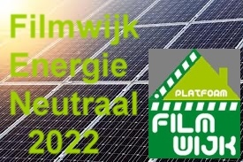

Ja, ik heb interesse voor: (doorhalen wat niet van toepassing is)

Project 1: collectieve opwekking voor mijn gehele huishouden

Mijn minimale jaarverbruik is …………..kWh
John van Diepen mag mij benaderen met een aanbod

--------------------------------------------------------------------------------------

Project 2: collectieve opwekking per paneel

Ik heb interesse voor ………… panelen.
De Groene Reus mag mij benaderen met een aanbod

Naam:
Adres:
Telefoon:
E-mail:

